**PHÂN TÍCH YÊU CẦU**

DỰ ÁN

**XÂY DỰNG WEBSITE CHATROOM ONLINE**

HÀ NỘI 12/2013

Table of Contents

**1.** **Đặc tả yêu cầu** 3

**2.** **Biểu đồ usercase** 3

**3.** **Đặc tả usercase** 3

**4.** **Prototype** 3

1. **Đặc tả yêu cầu**

Website quản lý 2 đối tượng người dùng là admin và user. Tương tác mỗi loại người dùng đối với hệ thống như sau:

**User:**

* Quản lý tài khoản cá nhân (Đăng ký, đăng nhập, đăng xuất, chỉnh sửa thông tin cá nhân)
* Luôn ở trong room chính, có thể thao tác (comment, thay nhạc nền, show webcam) trong room đó (room mà toàn bộ người dùng được join ngay sau khi đăng nhập)
* Tạo room và add thành viên vào room: thực hiện call, chat, setup nhạc nền…
* Báo cáo vi phạm
* Dữ liệu được lưu trữ 30 ngày, dữ liệu mới lưu vào dữ liệu cũ bị xóa đi. Có chức năng backup dữ liệu

**Admin:**

* Tạo room cộng đồng, xếp hạng room
* Quản lý user, quản lý báo cáo vi phạm: room vi phạm, user vi phạm

1. **Biểu đồ usercase**
2. **Đặc tả usercase**
3. **Prototype**

Website: [http://wewebcam.com](http://wewebcam.com/) and <https://x-lab.campfirenow.com/>

Trang chủ:

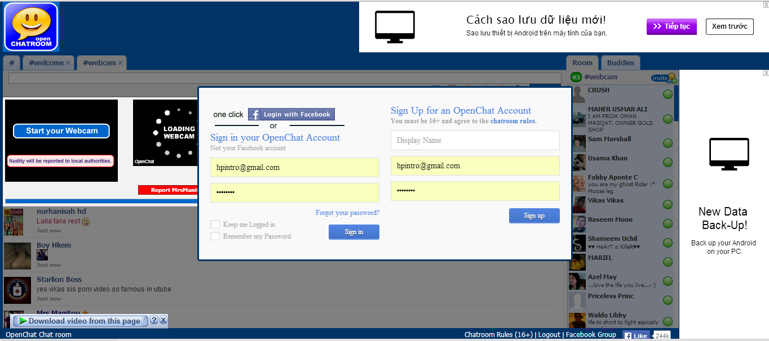

Sau khi đăng nhập:

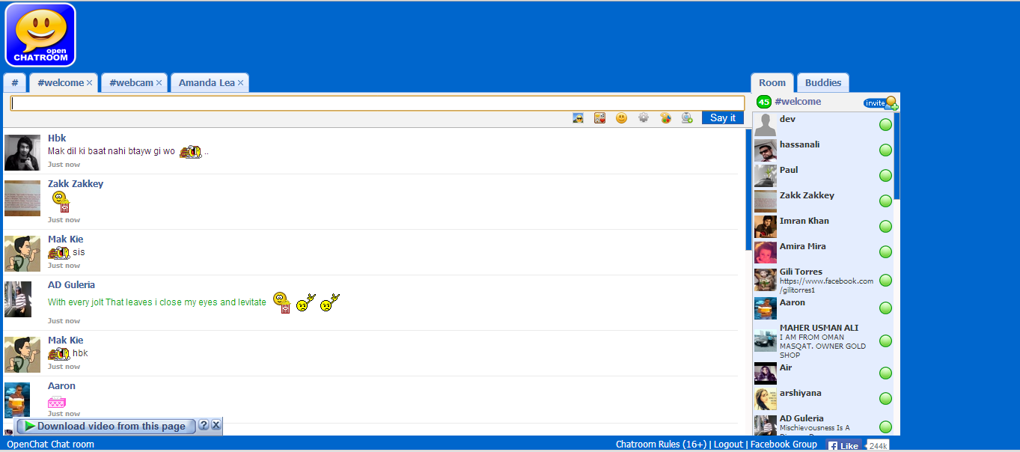

Sau khi click vào 1 friend bên phải:

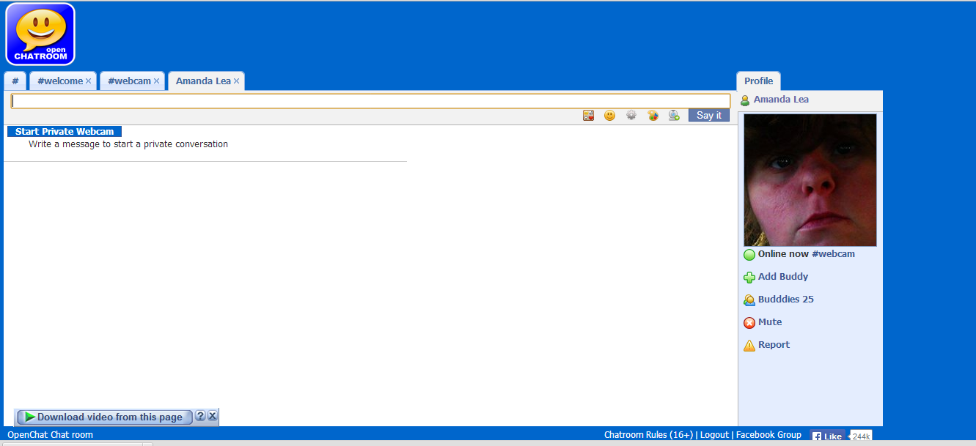

Room webcam

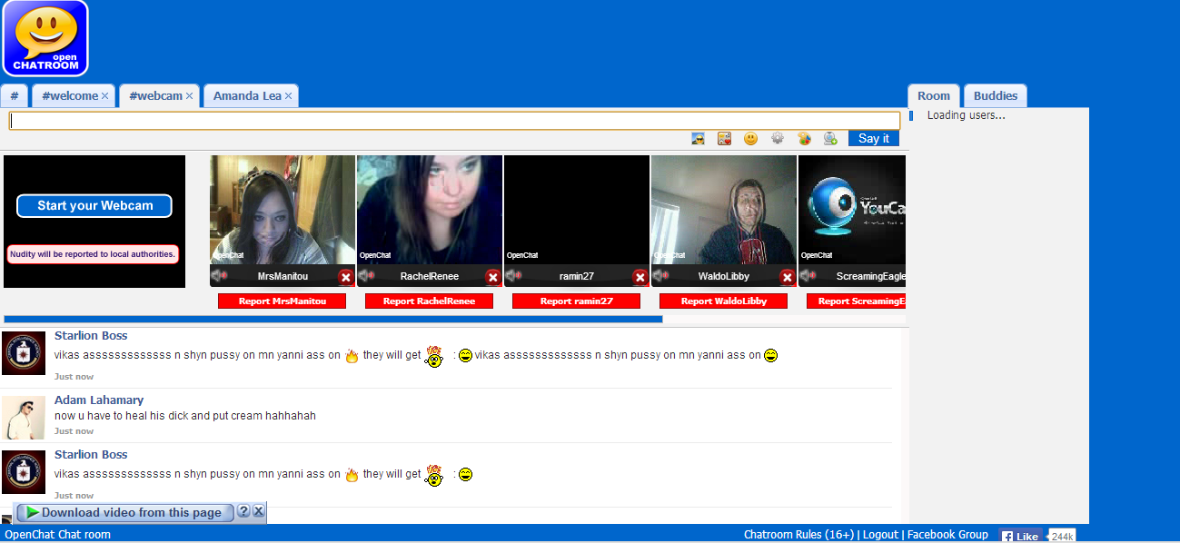

Tạo room mới:

